

电化学暂态测试方法总结及案例

班级：材硕1203班
学号： S20120509
姓名： 李东阳
电化学暂态测试方法总结及案例
从电极开始极化到电极过程达到稳态这一阶段称为暂态过程。电极过程中任一基本过程，如双电层充电、电化学反应或扩散传质等未达到稳态都会使整个电极过程处于暂态过程中。此时电极电位、电极界面的吸附覆盖层状态或者扩散层中浓度的分布都可能处在变化之中，因此暂态过程比稳态过程复杂得多。但是，暂态过程比稳态过程多考虑了时间因素，可以利用各基本过程对时间响应的不同，使所研究的问题得以简化，从而达到研究各基本过程和控制电极总过程的目的。这就是电化学暂态测试技术。
电化学暂态测试技术也称为电化学微扰测试技术，它是用指定的小幅度电流或电压讯号加到研究电极上，使电极体系发生微弱的扰动，同时测量电极参数的响应来研究电极反应参数。
暂态测试方法随极化方式的不同，可分为恒电流暂态、恒电位暂态、动电位扫描、交流阻抗法。
在扩散控制成混合控制的情况下，达到稳态扩散之前，电极表面附近反应粒子的浓度同时是空间位置和时间的函数，反应物的扩散流量与极化时间有关，或者说决定浓差极化特征的物理量除了浓度C、扩散系数D之外，还有极化时间t。因此在C、D不变的情况下，可以通过改变极化时间t来控制浓差极化。扩散控制的暂态过程中，有效扩散层厚度可用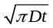来衡量。
若t<1秒，则<0.006cm。在这样靠近电极的液层里，对流的影响可忽略不计，因此暂态法是研究浓差极化的一种好方法。暂态法对于测定快速电化学反应动力学参数非常有利。因为对于浓差极化的影响，很难用稳态法测量快速反应动力学参数。若用旋转电极来缩小扩散层有效厚度，则要制造每分钟几万转的机械装置。若用暂态法，缩短极化时间，使扩散层有效厚度变薄，可大大减小浓差极化的影响。
极化后的暂态过程中输送到电极上的电量一部分用于双电层充电，改变电极电位；一部分消耗于电化学反应。也就是说在暂态过程中通过金属/溶液界面的总电流i由两部分组成：一部分为双电层充电电流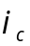，一部分为电极反应电流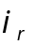，即：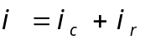。电极反应电流也叫法拉第电流，这种电流是由电极界面的还原(或氧化)反应电子所产生，遵循法拉第定律。双电层充电电流是由双电层电荷的改变引起的，其电量不符合法拉第定律，称为非法拉第电流。
恒电流暂态期间，虽然极化电流i不随时间发生变化，但充电电流和反应电流都随时间发生变化。电极/溶极界面相当于一个漏电的电容器，或者说相当于一个电容和一个电阻并联的电路。
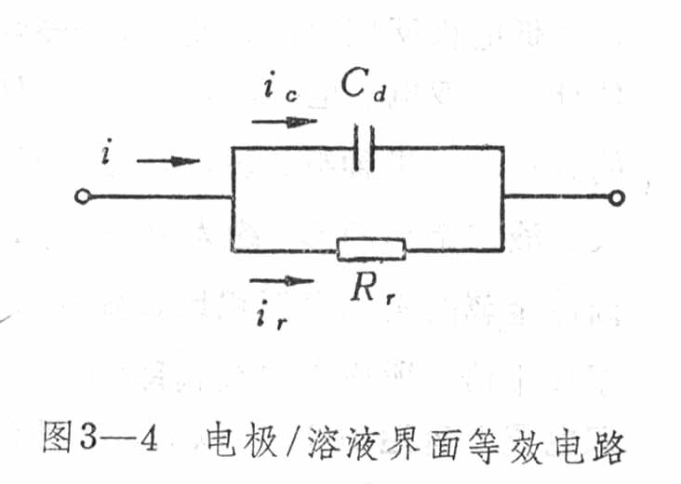
图1 电极/溶液界面的等效电路
电路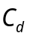表示双电层电容，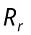表示反应电阻，此电路称为电极/溶液界面的等效电路。与稳态法相比，暂态法的优点如下：
1、暂态法的极化时间很短即单向电流持续的时间很短，大大减小或消除了浓差极化的影响，可用于研究快速电极过程，测定快速电极反应的动力学参数。
2、暂态法测量时间短暂，液相中的粒子或杂质往往来不及扩散到电极表面，因而有利于研究界面结构和吸附现象。也有利于研究电极反应的中间产物及复杂的电极过程。
3、暂态法特别适用于那些表面状态变化较大的体系，如金属电沉积，金属腐蚀过程等。因为这些过程中由于反应物能在电极表面上积累或者电极表面在反应时不断受到破坏，用稳态法很难测得重现性良好的结果。
1 恒电流暂态测试方法
1.1 电化学极化下的恒电流暂态方法
恒电流暂态法也叫控制电流暂态法，就是控制电极极化电流按指定的规律变化，同时测定电极电位ϕ等参数随时间t的变化。再根据φ-t关系计算电极体系的有关参数或电极等效电路中各元件的数值。
当用小幅度的恒电流脉冲信号对处于平衡状态的电极进行极化时，浓差极化往往可忽略不计，电极过程只受电化步步骤控制。在这种情况下，可用恒电流暂态法测定反应电阻、微分电容、溶液电阻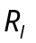。
1.1.1 恒电流阶跃法
将极化电流突然从零跃至I并保持此电流不变，同时记录下电极电位φ随时间的变化，就是恒电流阶跃法，也叫恒电流脉冲法。
恒定电流I ,极化很小时(要求10mV以下，最好5mV)，等效电路图如下：

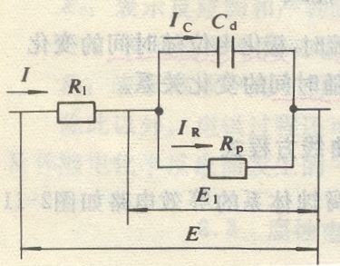
图2 溶液电阻不可忽略的等效电路图
建立微分方程，极化很小，可认为，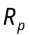均为常数。
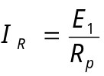， 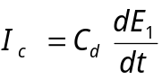
最后得到：
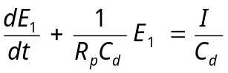
上式是一阶线性非齐次方程，其解为：
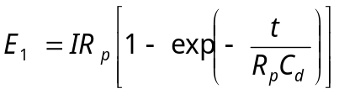
边界条件：t=0，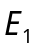=0,代入上式，最后求得：
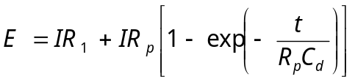

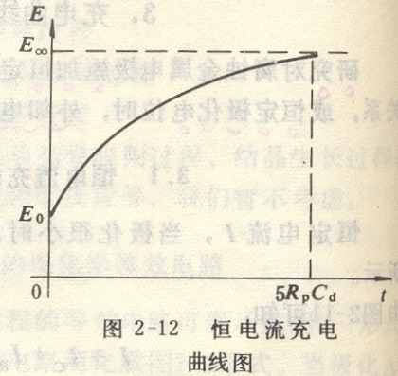
图3 恒电流充电曲线图
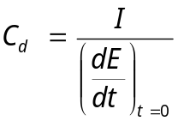
t=0时，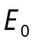=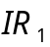；t∞时，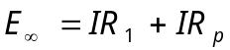
因此,可以依据曲线的初值与稳定值获得溶液电阻和反应电阻。 由曲线初始斜率获得。
1.1.2 断电流法
用恒电流对电极极化，在电位达到稳定数值后，突然把电流切断以观察电位的变化，这种方法称为断电流法，是恒电流法的一种特例。
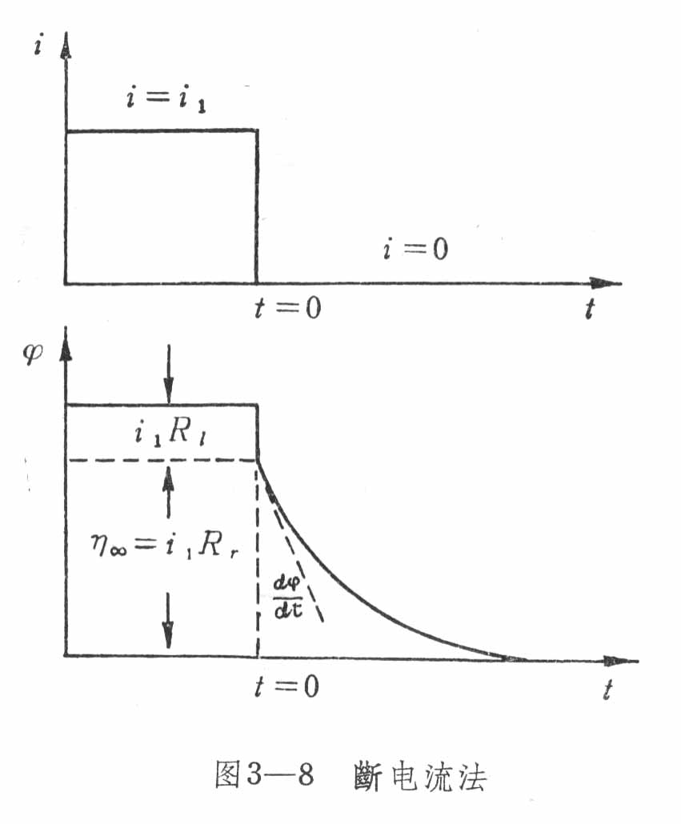
图4 断电流法
切断电流要用快速开关，以便在断电后10⁻⁶秒或更短的时间内测量或记录电位的变化。欧姆降在断电后立即(<10⁻¹²秒)消失，所以不会包括在电位的测量中。因此断电后立即测得的电位等于不包括任何欧姆降的稳态过电位：η∞=i₁R_{r}。
但是，如果研究电极上的电流分布不均匀，或者双电层不是均匀带电的，特别是多孔电极，溶液中或是电极相中的欧姆降并不能立即消失，还会有一部分包括在断电后立即测量的电位中。
1.1.3 方波电流法
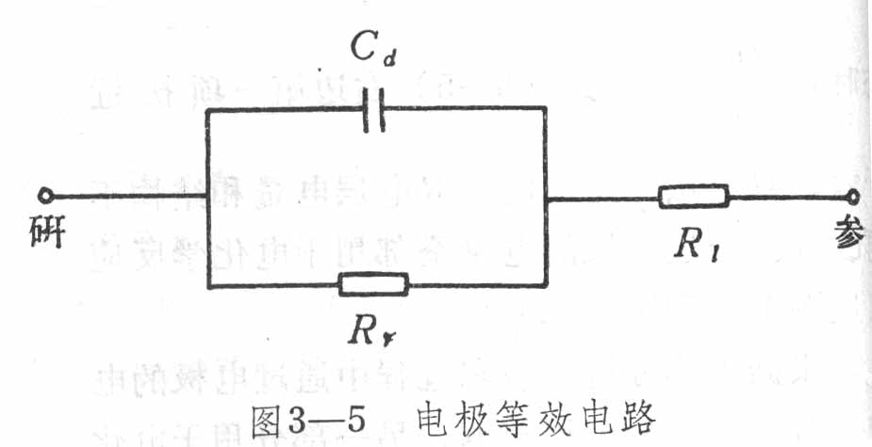
图5 方波电流法测试过程等效电路

方波极化方程式：
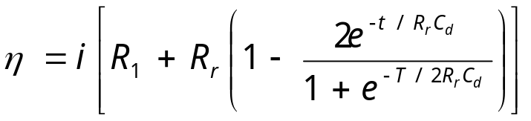

B点切线斜率等可求双电层电容，反应电阻：

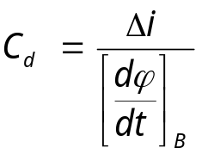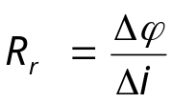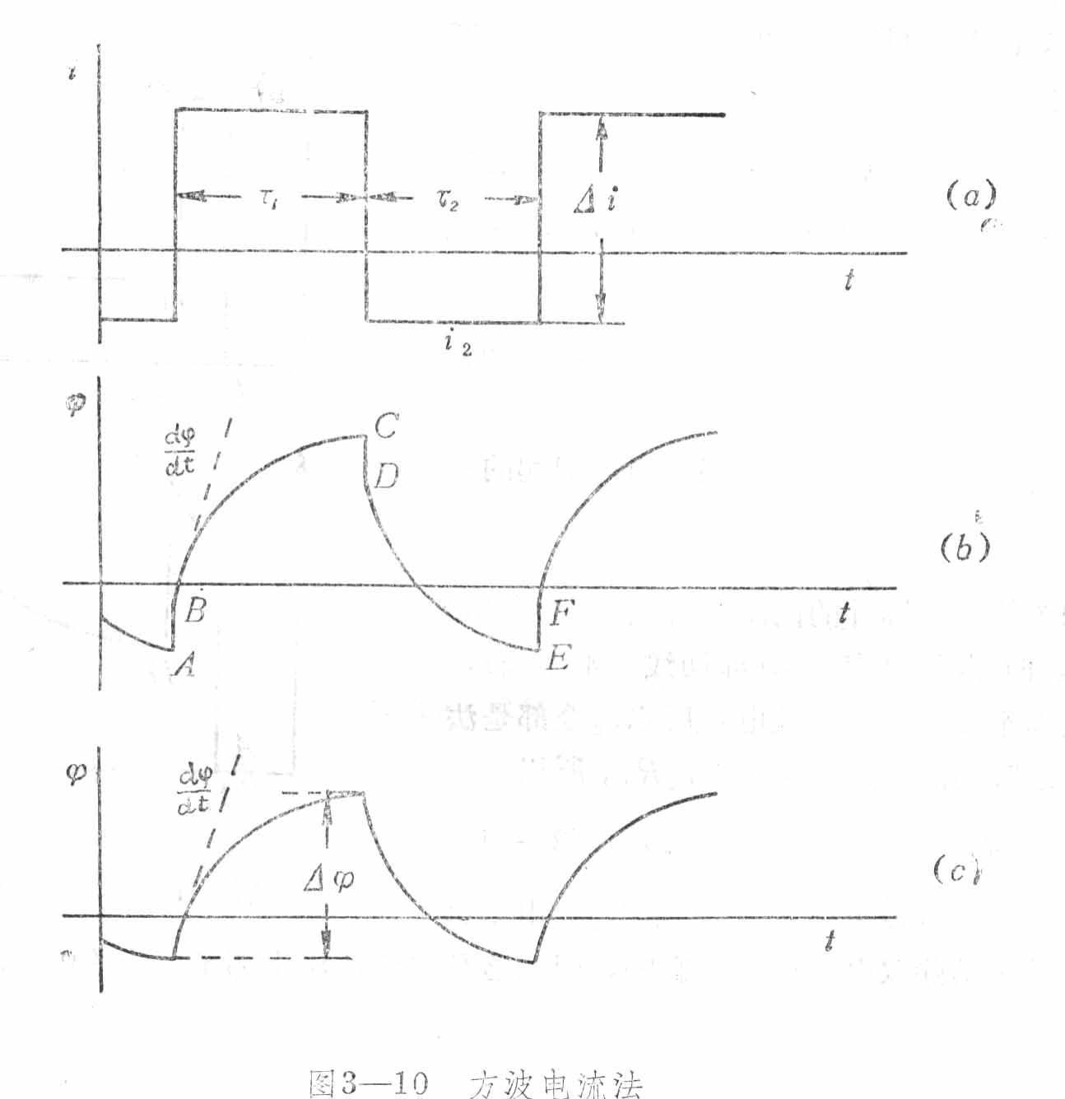
图6 方波电流法

1.1.4 双脉冲电流法
对于快速电极反应过程，单电流脉冲法受到双电层电容充电的限制。因为在电极发生浓差极化之前的短暂时间内，电流的主要部分为双电层充电电流，因而影响的测定。
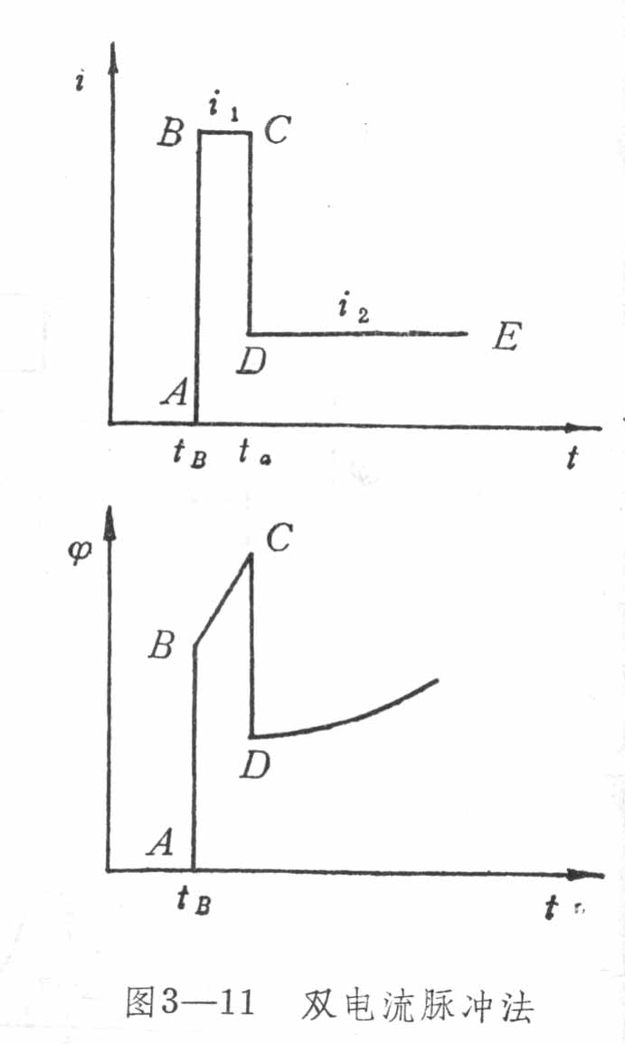
图7 双电流脉冲法
双电流脉冲法是把两个矩形脉冲电流迭加后通过电极，使第一个电流脉冲的幅值i₁很大而持续时间很短，用这个脉冲对双电层进行快速充电；然后紧接着加第二个是流脉冲，它的幅值i₂较小而持续时间较长。第一个电流脉冲可消除双电层充电的影响，因此这种方法适用于测量较小的即较快的电极反应。
1.2 浓差极化下的恒电流暂态方法
在浓差极化可忽略的情况下，大致相当于在极化曲线中电化学极化的电流范围内。也就是说所用的电流脉冲足够小(小幅度运用)，以致电极电位只从平衡电位发生不大的移动。过电位一般不超过10mV，基本上不包括浓差极化。
如果所用的恒电流脉冲的幅值较大(大幅度运用)且脉宽(持续的时间)较长，则电极表面反应粒子的浓度可趋于零，相应的电极电位发生很大的变化。这时过电位包括电化学极化和浓差极化(混合控制时)或者主要是浓差极化(扩散控制时)。
在这种情况下，由于浓差极化随时间而增长的干扰，使电位很难达到稳定值，从而造成测量的困难。因此需要研究扩散控制或混合控制下的恒电流暂态规律。
1.2.1 恒电流暂态过程分析
未达到稳态之前，即在暂态期间，反应粒子或产物的浓度同时是空间位置（以离电极表面的距离来表示）和时间之间的函数。
即: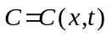
对于平面电极而言，在忽略对流和电迁的情况下，由扩散传质引起的物质流量为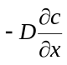，相应的扩散电流密度为：
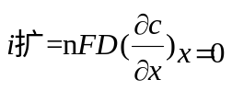
1.2.2 时间电位法以及过渡时间的测定和应用
时间电位法：恒电流暂态中，不管电极反应可逆与否，过渡时间计算式都是适用的。所以实验测得后，在已知n、C⁰的情况下则可计算D，在己知n、D的情况下则可计算C⁰。这种方法称为时间电位法，电化学分析称为计时电位分析法。
从恒电流暂态实验得到的电位—时间曲线上确定过渡时间并不困难。因为当 t =时，电极表面上反应物浓度下降到零，这时电极电位必须突变到另一电极反应如析氢或放氧等的电位。电位突变阶段的曲线斜率决定于双电层电容的充电。由于双电层充电所需的电量一般远小于反应物消耗至零所需的电量，所以电位突变阶段的曲线近乎垂直于时间轴。在斜率最大处作切线与时间轴的交点即为过渡时间。
1.2.3 电位—时间曲线
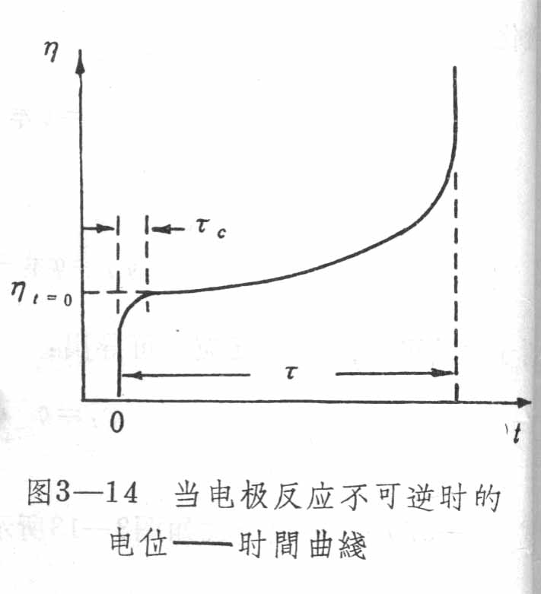
图8 可逆（左）、不可逆（右）电极反应极化下的电位—时间曲线
在利用恒电流法暂态电位-时间曲线测定电化学参数时，必须选择合适的极化电流。电流过大，则τ太小容易由双电层效应引起误差。若电流太小，则τ的数值大扩散层延伸过长，容易受对流的干扰。
1.2.4 恒电流充电法研究电极表面覆盖层
电极表面覆盖层有吸附的，也有成相的，它们的生成或消失都通过电化学反应，需要的电量符合法拉等定律。覆盖层的消失过程中，消耗了外电流的绝大部分，所以在恒电流极化曲线上出现了一个“平阶”。
以平阶的过渡时间τ乘以外加恒电流 i 即为消耗于覆盖层的电量Q_{θ} ，根据Q_{θ}可以计算吸附覆盖层的覆盖度，或计算成相膜的厚度。
覆盖层的覆盖度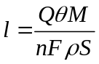 成相膜的厚度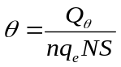
1.3 案例：恒电流阶跃法测量溶液欧姆电阻、多孔电极内部离子电阻、恒电流暂态法研究氢在铂电极上析出的控制步骤
恒电流阶跃法是在暂态实验开始前，极化电流为零，实验开始时(t=0)，极化电流i突跃至某一指定值iL直至实验结束。若采用小幅度测量信号对处于平衡状态的电极进行极化时，浓差极化可以忽略，电极过程只受电化学步骤控制，电极只在平衡电位附近波动，此时可以认为电化学反应电阻Rr和界面双电层电容Cd为常数。在电流阶跃的极短时间内，流过电极的电量极小，双电层电容上的电压来不及变化，电化学极化和浓度极化都来不及变化，因此在电流突跃的瞬间，电极的等效电路就可以简化为只有一个表示溶液欧姆电阻R1的电阻元件。欧姆电阻可用下式计算。
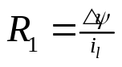
利用恒电流阶跃初期时间与响应电位之间的关系进行计算，将实验曲线相应部分按照以上经验公式进行线性拟合，即可求出多孔电极的离子电阻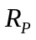。
计算多孔电极离子电阻的经验公式为：当t<0.3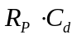时，
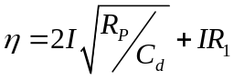

当t>0.5时，
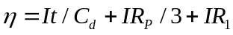
（1）在高过电位的金属上氢的析出符合“迟缓放电机理”;
（2）在低过电位金属如光滑铂电极上，符合“复合理论”，即电极过程受吸附氢原子的复合步骤控制。
氢离子放电反应: 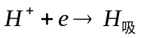
是析氢反应中的控制步骤，则电极表面上氢原子的浓度是很小的，氢原子的吸附复盖度θ_{H} 应远小于0.01。
吸附氢原子的复合步骤: 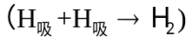
是控制步骤，则应有0.1< θ_{H} <1，即氢原子的吸附复盖度应比较大。因此, 可以根据测得的θ_{H} 来推断氢的析出机理。
经典恒电流脉冲法测定铂电极上氢原子的吸附复盖度θ_{H}以1mA/cm²的恒电流密度对铂电极进行阴极极化，也就是说铂电极上是以1mA/cm²的速度进行的氢反应。
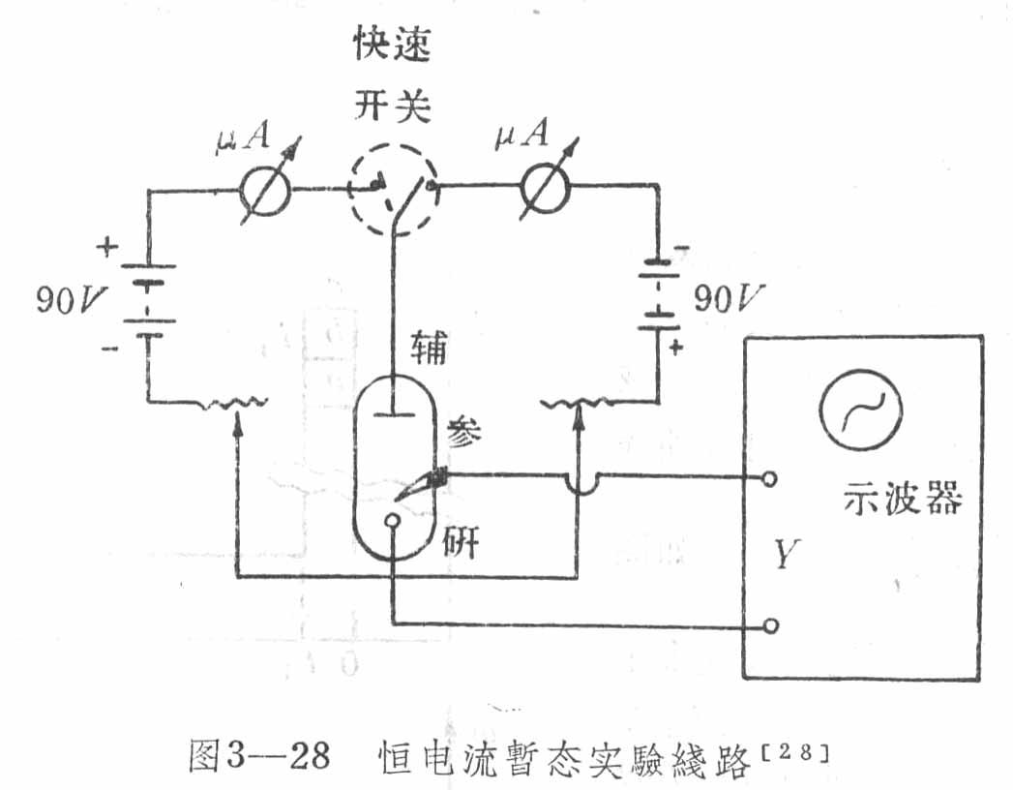
图9 恒电流暂态实验电路
当反应达到稳态时，用快速电子开关把电极从稳态阴极极化变到阳极极化，并恒定于40mA/cm²。这种换向速度必须很快，要在10⁻⁶秒或更短的时间内完成。以保证在电流换向的时间内表面上氢原子的浓度（即阴极反应物）来不及发生有意义的变化。与此同时，在示波器上可得到电位随时间变化的波形图。
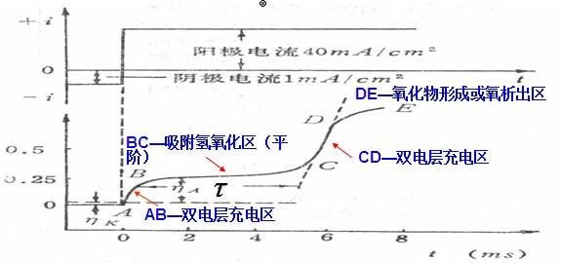
图10 恒电流暂态波形
BC段为吸附氢原子离子化区域而没有其它的电极反应在τ时间内，加到电极上的恒电流只用于吸附氢原子的离子化。测得τ= 5×10⁻³ 秒，则电量为：Q = iτ = 40 × 5×10⁻³ = 0.2 mC/cm² = 2 C/m²1个电子的电荷qe = 1.6×10⁻¹⁹ C ，1个吸附氢原子放出1个电子，因此吸附氢原子总数为：N = Q / qe = 2 / 1.6×10⁻¹⁹ =1.25 × 1019 个H_{吸}/ m²。
用x射线测得Pt的晶格常数（即两个相邻原子间的距离）为3.942埃，对于密排结构可算出表面上Pt原子的数目为1.5×1019个Pt原子/m² 。假定每个H吸与一个Pt原子结合，则吸附氢的表面复盖度θ_{H} 为：
θ_{H} = （H_{吸}的数目/铂原子的数目） =1.25/1.5=0.83
即铂表面几乎被吸附氢原子完全覆盖。
2 恒电位暂态测试技术
恒电位暂态法也叫控制电位暂态法：即按指定的规律控制电极电位的变化，同时测量电流随时间的变化（时间电流法）或电量随时间的变化（时间电量法），进而计算电极的有关参数或电极等效电路中各元件数值的方法。
当电极突然加上一个恒电位阶跃进行极化时，电流并不是立即达到相应的稳态值，而是经过一个暂态过程逐步达到稳态值。这是因为接通电路后首先必须对双电层充电，使之达到给定的电位。双电层充电有个过程，需要一定的时间，其数值取决于电极的时间常数；对于扩散控制的电极过程则决定于达到稳态扩散所需要的时间。
2.1 电化学极化下的暂态测试方法
当用小幅度过电位（<10mV）加于电极上，且持续时间很短时，浓差极化往往可以忽略，电极过程受电化学步骤控制。
2.1.1 恒电位阶跃法
对处于平衡电位的电极突然加上一个小幅度（<10mV）的恒电位阶跃，同时记录下电流随时间的变化，就是恒电位阶跃暂态图形。
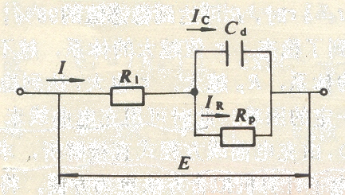
图11 恒电位阶跃法等效电路
阴影部分的面积ABC所表示的电量就是双电层充电电量Q。双电层充电电量与双电层电位差之比就是双电层电容：
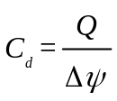
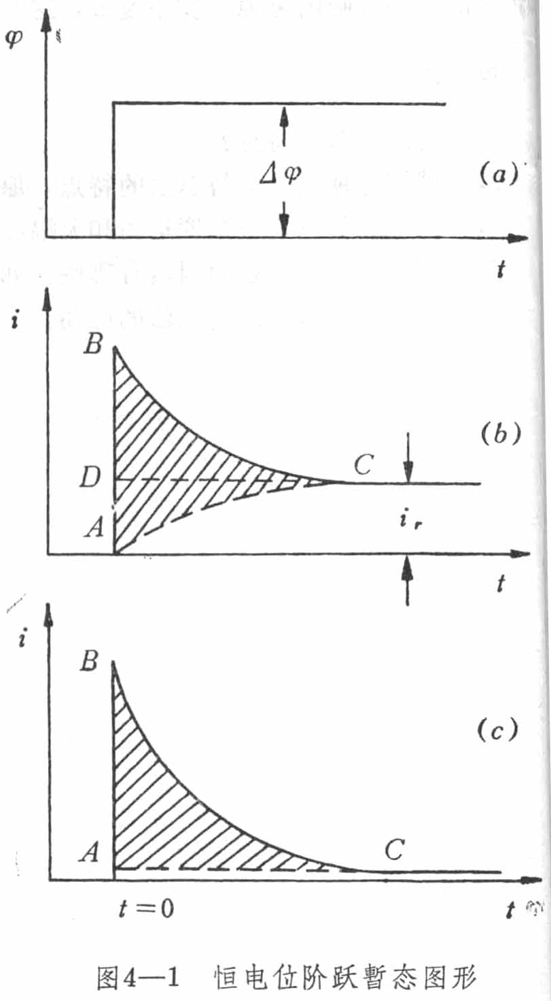
图12 恒电流阶跃暂态图形
由于恒电位阶跃暂态过程中电极电流是双电层充电电流与反应电流之和，即在等效电路中Rr 、Cd是并联的，所以测定Cd时要受到Rr的干扰。譬如图（b）由于ir较大，难于测定ABC的面积；若假定从极化开始反应电流就等于稳态反应电流，即以面积DBC代替面积ABC，显然会带来很大误差（图b）。
恒电位阶跃法适用于测量粗糙多孔表面的双电层电容。
2.1.2 方波电位法
方波电位法就是控制电极电位在某一指定值φ1持续时间τ1后，突变为另一指定值φ2，持续时间后τ2，又突变回φ1值，如此反复多次，同时测出相应的i～t关系。下图为小幅度方波电位法暂态波形。和恒电位阶跃暂态类似，电流波形中A至B的电流突跃是通过对充电的电流。由B至C，电流按指数规律逐渐减小，衰减速度决定于电极的时间常数。
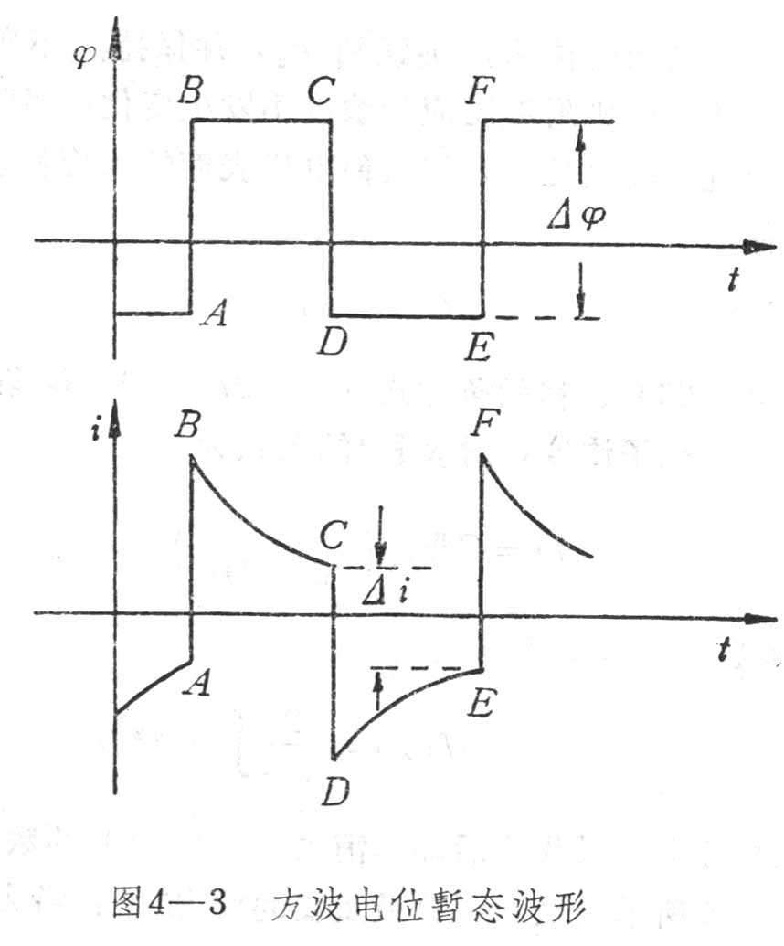
图13 方波电位法
2.2 浓差极化下的恒电位暂态方法
恒电位暂态的有效扩散层厚度
=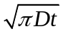，
它与t^{1/2}成正比。时间越短、有效扩散层厚度越薄。
扩散层延伸速度是比较慢的。任何一点的浓度C值都是随时间增长而不断减小的。而且当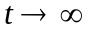时，任何一点的C值都趋于零。这说明在平面电极上，单纯由于扩散作用不可能建立稳态传质过程。
一旦非稳态扩散层厚度接近或达到由于对流作用所造成的扩散层有效厚度时，电极表面上的传质过程就逐渐为稳态。当溶液中只存在自然对流时，稳态扩散层的有效厚度约10⁻²厘米。非稳态扩散达到这种厚度只需要几秒。这表明非稳态扩散过程的持续时间是很短的。
2.2.1 时间电量法—吸附情况下的恒电位暂态
将恒电位暂态曲线对t积分，可得到电量Q与t的关系，这叫时间电量法。当电位阶跃幅足够大且持续时间足够长时，可得电量与时间的关系为：
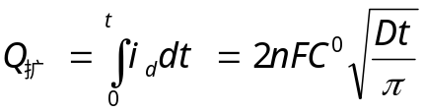
2.2.2 方波电位法测量微分电容曲线
电极微分电容的测量方法有多种，如恒电流暂态法、恒电位暂时态法、三解波扫描法，交流阻抗法、载波搜扫描法等等，其特点如下：
(1) 交流阻抗法测量精确，但多适于微小电极，特别是滴汞电极。
(2) 恒电流暂态法不适于多孔电极。恒电位阶跃法特别适用于测量粗糙表面的双电层电容。
为了测定电极的双电层电容，应选择合适的溶液和电位范围，使研究电极接近理想极化电极。在这种情况下，研究电极的等效电路就接近于一个电容器。用小幅度恒电位方波对电极极化，并将交变的电流波形进行斩波，只留负半周期。
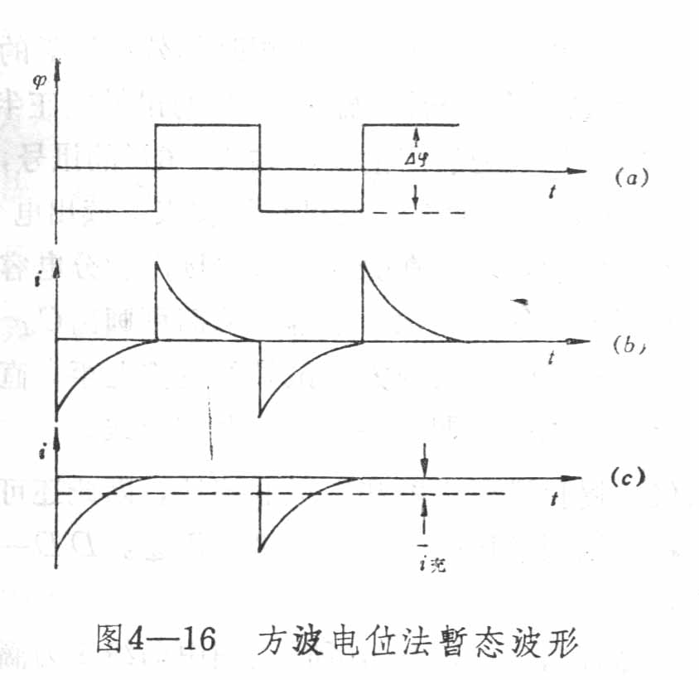
图14 方波电位法暂态波形
2.3 案例：恒电位阶跃法测定双电层电容、粗糙度。
电化学方法测定电极真实表面积实际上归结为测量电极的双电层电容。因为电极双电层电容与电极真实表面积成正比。金属/溶液界面实际上并不相当于一个纯电容器，而是相当于一个“漏电”的电容器，因为电极界面上总还存在着或大或小的电化学反应。由电极/溶液的等效电路来说，双电层电容与反应电阻并联，而且并联后又与溶液电阻串联。
电化学反应速度越大，Rr 越小，电流主要从Rr通过，因而Cd 的测量就不灵敏，甚至无法测量。因此，测量双电层电容时总希望Rr越大越好，Rr则无电化学反应发生，电极相当于“理想极化电极”。所以在测量双电层电容时，应选择合适的溶液和电位范围，使在此测量电位范围内基本上无电化学反应发生。
计算双电层电容：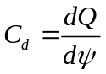
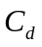为双电层电容，Q为电量，为电极电位。
将I-t曲线积分计算电极微分电容：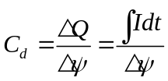
已知纯汞电极的双电层电容值为20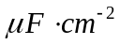并以此为基准计算电极的真实表面积，计算公式为：
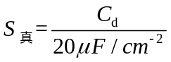
利用电极的真实表面积除以电极的质量即可求得电极的比表面积。
一般来说，测量电极双电层电容的方法如恒电位暂态法、恒电流暂态法，三角波扫描法及交流阻抗法等等，但是只有恒电位阶跃法才适用于测量粗糙表面的双电层电容，因为恒电位阶跃法的极化时间相对较长，能够保证各个支路的双电层电容充电完全，以使得各个支路的电流都能够达到稳定值，这样才能使得测量结果准确。
表面活性剂在电极表面的吸附会改变双电层电容的数值。因此溶液要求纯净，必要时要对溶液进行净化处理。
比表面积是衡量多孔电极结构的一个重要参数，多孔电极的突出特点就是比表面积大，但是多孔电极在工作时，其内表面往往是并不能够均匀的被用来实现电化学反应的，若多孔电极内部的空隙较细而且较少彼此相贯通时，这些空隙在化学反应中所起的作用较少，因此多孔电极内壁能否用来实现电化学反应主要取决于这些孔能否被电解质溶液全部浸润，以及反应粒子和产物进出孔的速度。
多孔电极与平板电极相比有很高的反应表面，因此利于化学反应的进行。由于表面有许多小孔、缝隙，而这些小孔和缝隙的大小不一，因而其中电解液的电阻也不一样。缝隙细而深的，溶液的电阻就大。这样，电极各处等效电路的R、C数值就不同，而整个电极应是各电路的并联值。因此，如果采用恒电流暂态法，因小孔、缝隙中溶液电阻高，流经此处的电流强度小，以致在测量时间内该处双电导电容的作用无法充分发挥。
3 动电位扫描法（伏安法）
动电位扫描也叫线性电位扫描法，就是控制电极电位以恒定的速度变化。
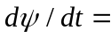常数
同时测量通过电极的电流就即可得到动电位扫描曲线。这种方法在电分析化学中常称为伏安法。伏安法又分为单程动电位扫描法（a），三角波电位扫描法（周期伏安法、循环伏安法、循环扫描法、CV法）（b）和连续三角波电位扫描法（c）。
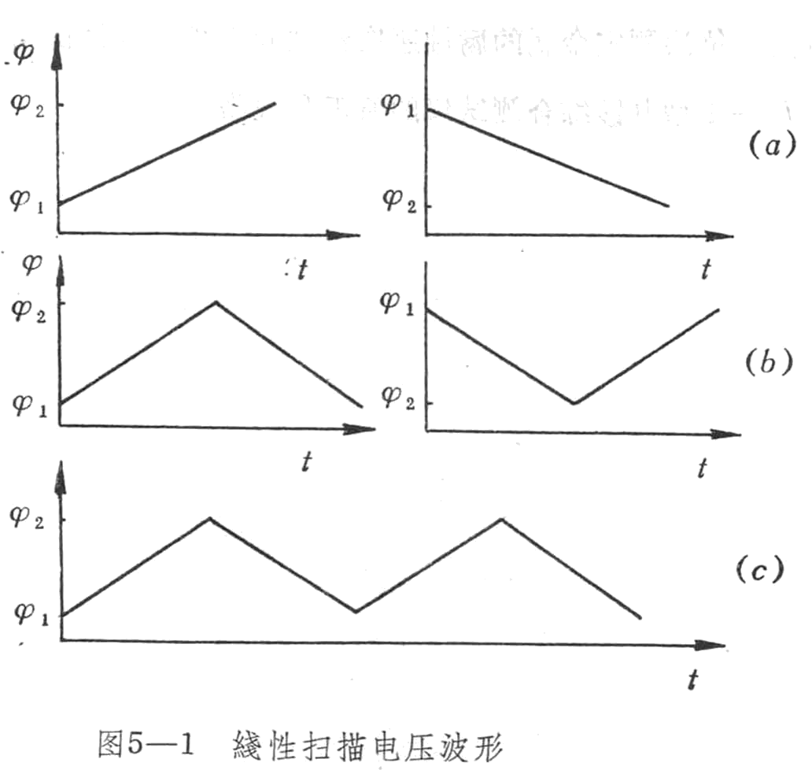
图15 电分析化学中伏安法的三种类型
伏安法获得的电流—电位曲线称为动电位扫描曲线、伏安曲线、循环伏安曲线(Cyclic Voltammogram)连续循环伏安曲线(Consecutive Cyclic Voltammogram)。
动电位扫描法也是暂态法的一种，扫描速度对暂态极化曲线图的形状和数值影响很大。只有当扫描速度足够慢时，才可得到稳态极化曲线。
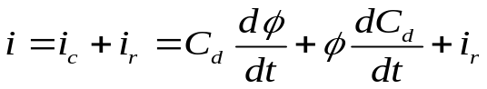
动电位扫描法分小幅度运用和大幅度运用。小幅度运用时扫描电位幅度一般在10mV以内，主要用来测定双电层电容和反应电阻。一般为电化学控制。大幅度运用时，电位扫描范围较宽，一般为扩散控制，常用来：
（1）对电极体系作定性和半定量的观测
（2）判断电极过程的可逆性及控制步骤
（3）观察整个电位范围内可能发生哪些反应
（4）研究吸附现象及电极反应中间产物（物别在有机电极过程中常用）
（5）在金属腐蚀和电结晶研究中也得到广泛的应用。
3.1 电化学极化下的动电位扫描法
从平衡电位开始以小幅度动电位扫描时，电极过程一般为电化学极化，而且通常处于线性极化区。所以可用这种方法测定极化电阻Rr，进而计算电极反应的交换电流。另外，在小幅度电位范围内可近似认为Cd为常数，不随电位改变，因此，也可用这种方法测定双电层电容Cd
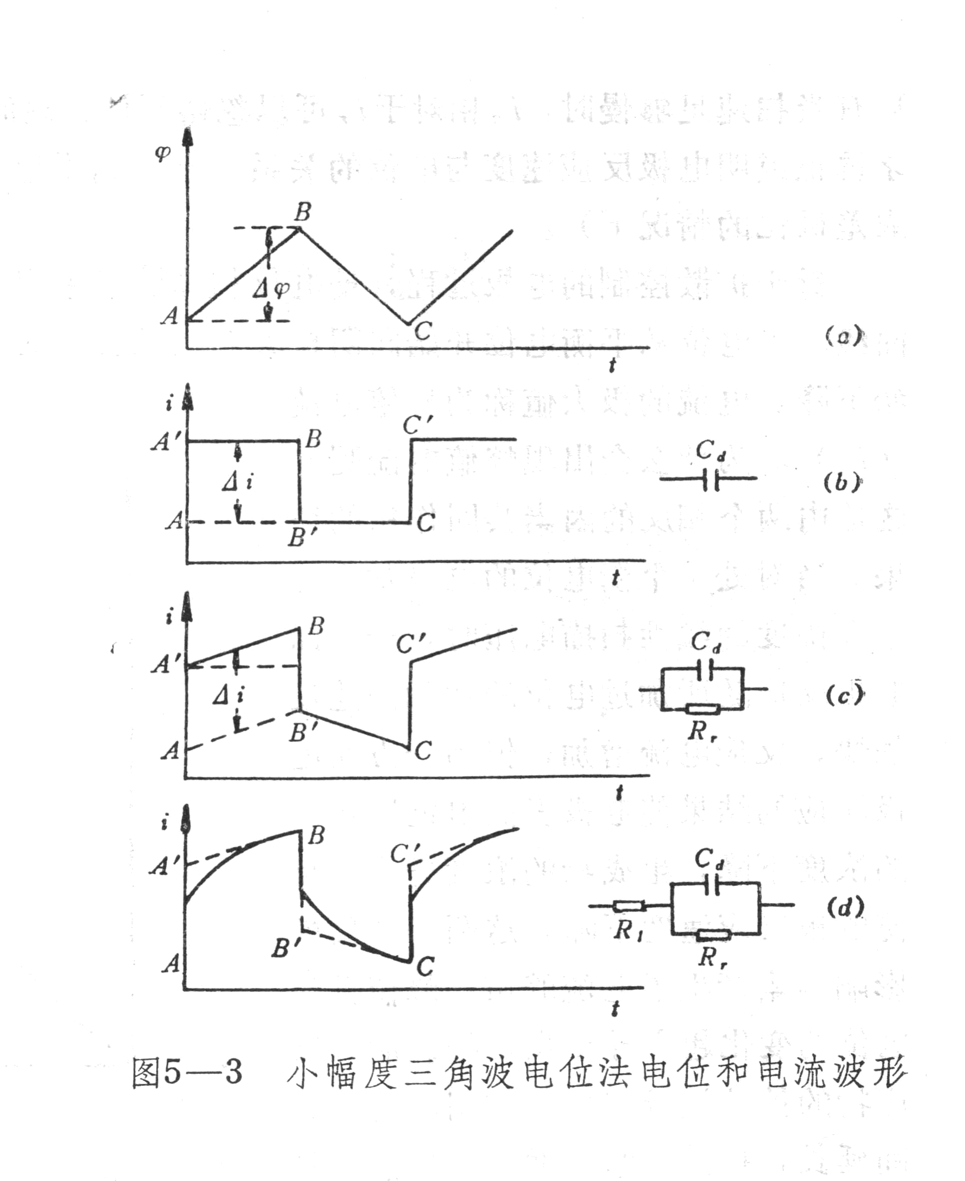
图16 小幅度三角波电位法电位和电流波形
（1）在扫描电位范围内没有电化学反应（即Rr = ∞）且Rl可忽略时，电极等效为单一双电层电容Cd而在小幅度电位范围内被认为常数。
（2）在扫描电位范围内有电化学反应，但溶液电阻及浓差极化可忽略时，电极等效为Cd和Rr的并联。因为电位线性变化时，流经的电流即反应电流ir也按线性变化，但双电层充电电流ic为常数，所以电流i是线性变化的，波形如图c。扫描换向的瞬间，电位未变，则反应电流不变，显然电流的突跃是双电层电容先放电接着又充电，使双电层改变极性引起的。
（3）当溶液电阻不可忽略时，电流波形如图d。可利用作图外推得A'、B'、C'等点。图中实线AB与虚线A'B之差是由Rl引起的。这时的计算同前，但Rr的计算公式为
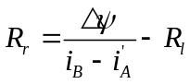
如果恒电位仪有溶液电阻补偿电路，将Rl补偿后可得图c的波形，减少了外推的困难。而且用图c公式计算Rr，不必扣除Rl 。
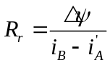
3.2 浓差极化下的动电位扫描法
3.2.1 线性电位扫描曲线与特征参数
单程动电位扫描曲线出现电流峰值主要参数 ：
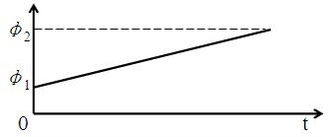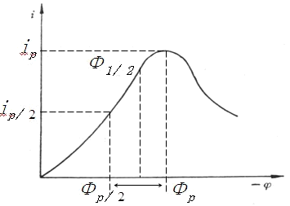
图17 扩散控制下线性扫描电位扫描曲线
i_{p}：峰值电流；φ_{p}：峰值电位；i_{p}/2：半峰电流；φ_{p}/2：半峰电位；φ_{1/2}：极谱半波电位
出现峰值电流是两个相反的因素共同作用的结果
（1）当处于平衡电位的电极加上一个大幅度的线性扫描电压时，一方面电极反应随所加过电位的增加而速度加快，反应电流增加；但另一方面电极反应的结果使电极表面附近反应物的浓度下降，生成物的浓度升高，促使电极反应速度下降。这两个相反的影响因素产生了电流峰值。峰值前过电位的变化起主导作用，峰值后峰值后，反应物的扩散流量起主导作用。随着时间延长，扩散层厚度增大，扩散流量降低。因反应受扩散控制，故电流下降。
（2）扫描速度不同，峰值电流不同，曲线的形状和数值也不相同，所以动电位扫描实验中电位扫描速度的选择十分重要。
3.2.2大幅度线性电位扫描法的特点与应用
(1)电化学反应可否发生的判定
对于溶液中的化学，可判别其是否可以发生电化学反应，并可判定何时发生对于合金或金属，可以判别选择性腐蚀可否发生，如发生时可进行相分离。
(2)定性和定量分析。电分析化学上通常称其为示波极谱
(3)比较各种因素对电极过程的影响程度
不管电极反应是否可逆，峰值电流ip的大小与n、D、C⁰和v等因素有关。当其他因素不变时，ip与扫速的平方根v^{1/2}成正比，即扫描速度影响极化曲线测量。在给定电位下，电流密度随扫描速度增大而增大，极化曲线的斜率也随扫描速度而变化。因此，在利用极化曲线比较各种因素对电极过程的影响时，必须在相同的扫描速度下进行才有意义。
(4)判断反应物的来历
相应于电流峰的电量Q可以由i对t积分而得：
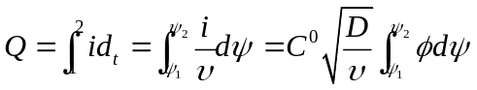
式中为的函数，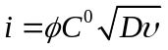，因与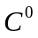成正比，故电量Q仍与成正比，但却与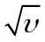成反比，由此可判断反应物的来历。
一般，电位扫描速度越慢，所需电量越大。这是因为溶液中的反应物来得及更多地补充到电极表面的缘故。如果反应物是吸附在电极表面上，由于吸附反应物的数量固定，所以反应物消耗完毕所需的电量Q为固定值，与扫描速度无关。
(5)判断电极反应的可逆性
根据动电位扫描曲线的形状、和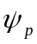，可以判断电极反应的可逆性。虽然它们的峰值电流i_{p}都与扫速的平方根成正比，但它们的曲线形状不同：对于不可逆反应，在波形的根部与扫速无关而且与稳态极化曲线相同。
可逆反应的与扫描速度无关；不可逆反应的随扫描速度而改变。
3.3 案例：循环伏安法在暂态电化学气体传感器研究上的应用
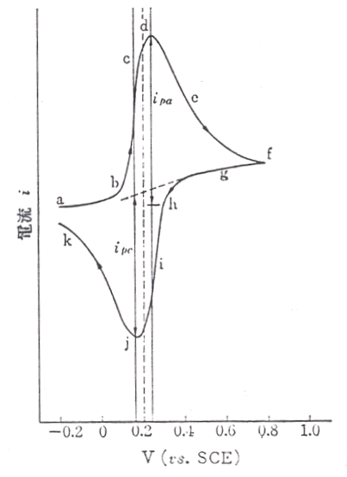
图18 循环伏安曲线
循环伏安法的特征:
（1） i_{p}与本体浓度C ⁰成正比
（2） i_{p}与成正比，直线关系
（3） E_{p}与和C⁰无关，是一定值，偏离E_{1/2}仅28.50/n (mV)
（4） i_{p}与电极面积A和扩散系数D^{1/2}的平方根成正比
（5） i_{p}与反应电子数的n^{3/2}成正比（极谱分析和旋转圆盘电极中i∝n）。
依据薄膜电化学原理实施整体电解方法是加快电量法测量速度的一种可行性的方案，整体电解反应气体组分所耗用的电量由实测伏安曲线上对应的电流峰面积读取，如此利用多孔薄层电极中的暂态电化学过程可以实现多组分气体的快速库仑法检测。
4 交流阻抗法（EIS）
交流阻抗法是指小幅度对称正弦波交流阻抗法。就是控制电极交流电位（或控制电极的交流电流）按小幅度（一般小于10毫伏）正弦波规律变化，然后测量电极的交流阻抗，进而计算电极的电化学参数。
由于使用小幅度对称交流电对电极极化，当频率足够高时，以致每半周期所持续的时间很短，不致引起严重的浓差极化及表面状态变化。而且在电极上交替地出现阳极过程的阴极过程，即使测量讯号长时间作用于电解池，也不会导致极化现阶段象的积累性发展。因此这种方法具有暂态法的某些特点，常称为“暂稳态法”。“暂态”是指每半周期内有暂态过程的特点，“稳态”是指电极过程老是进行稳定的周期性的变化。
交流阻抗法适于研究快速电极过程，双电层结构及吸附等，在金属腐蚀和电结晶等电化学研究中也得到广泛应用。
当用正弦交流电通过电解池进行测量时，往往可以根据测量体系的不同把电解池简化为不同的等效电路
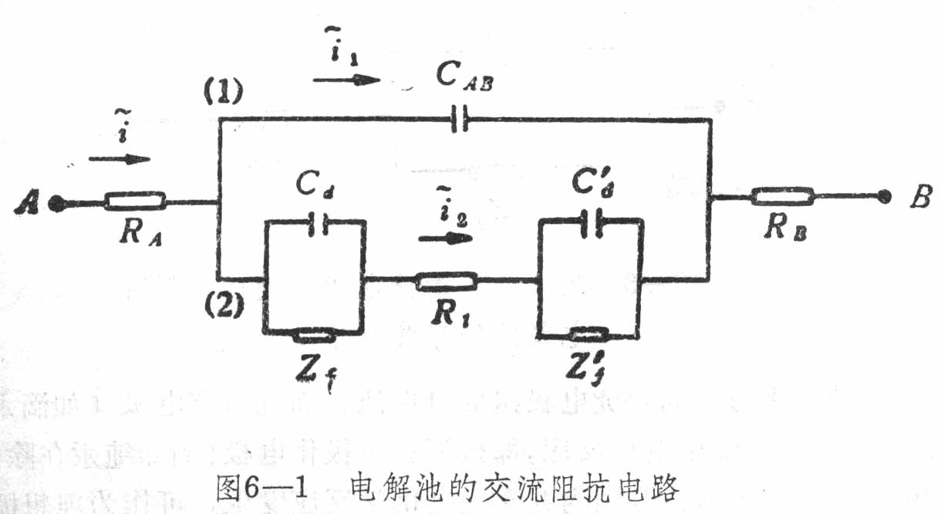
图19 电解池交流阻抗电路
所谓等效电路就是由电阻R和电容C所组成的这样的电路：当加上相同的交流电压讯号时，通过此等效电路中的交流电流与通过电解池的交流电流具有完全相同的振幅和相位角。
交流电通过电解池时，将双电层等效地看作类似电容器的容抗，电极本身、溶液及电极反应所引起阻力看成阻抗，将电解池化为等效电路。
参考文献：
[1] 查全性. 电极过程动力学[M].北京:科学出版社，2004
[2] 赵书利, 喻济兵, 刘春松. 电化学测量技术在多孔电极性能研究中的应用[J].船电技术，2009（10）：58~60
[3] 郭鹤桐, 覃奇贤. 电化学教程[M] 天津：天津大学出版社，2000:47~51
[4] Jain M,Weidner J W.Material balance modification in one-dimensional modeling of porous electrodes,J Electrocchem Soc,1999.146(4):1370~1374
[5] 金先波, 庄林, 陆君涛.多孔电极内部离子电阻的测量[J]. 电池, 2003（4）：31
[6] 周仲柏, 吴志刚, 查全性. 气体薄层电解池的设计及其应用[J].化学通报.1988（11）：47~49
[7] 柳文军, 冯良东.调制电势脉冲O₂/CO₂双组分电化学气体传感器研究[J].传感技术学报，1999,12（3）：23~25

